Organização do artigo
- Classificar a hierarquia de diferentes métodos de tópicos de modelagem
- Breve explicação do funcionamento do método
- Explorar artigos do range de 2003-2018 relacionados sobre o LDA
- Aplicação do modelo em várias áreas como literatura científica, engenharia de software, bioinformática, etc.
- Desafios para o uso do modelo
- Avaliações quantitativas com métricas padrões
- Conclui com a explicação de alguns pacotes e ferramentas usados na modelagem de tópicos

Classificação de modelagem de tópicos
- O que modelo de tópico?
O modelo de tópico pode ser considerado como uma metodologia para apresentar o enorme volume de dados gerados devido ao avanço da tecnologia computacional e web em baixa dimensão e para apresentar os conceitos ocultos, características proeminentes ou variáveis latentes dos dados, dependendo do contexto da aplicação, devem ser identificados de forma eficiente.
A redução de dimensão foi inicialmente vista através da perspectiva algébrica, decompondo a matriz original em matriz fatorial.
A estratégia de classificação do artigo dos tipos de modelo de tópico é descrita como:
- Primeiro nível na árvore de classificação ➝ abordagens supervisionadas e não supervisionadas:
- Modelos de tópico não probabilísticos (modelos algébricos)
  - LSA e NNMF
  - Abordagens algébricas de fatoração de matriz e surgiram no início de 1990 com o conceito de Análise Semântica Latente e Fatoração de Matriz Não Negativa
  - Tanto o LSA quanto o NNMF funcionam na abordagem Bag of Words
- Modelos de tópico probabilísticos
  - PLSA e LDA
- Segundo nível na árvore de classificação ➝ abordagens supervisionadas e não supervisionadas:
- Não supervisionado
  - PLSA e LDA
- Supervisionado
  - LSA e NNMF
  - Os modelos não probabilísticos não encontraram contribuição significativa nas abordagens supervisionadas (fora do escopo do artigo, então não é abordado)
- Terceiro nível na árvore de classificação ➝ sequência de palavras durante o uso da modelagem do tópico:
- Até 2006, as abordagens de modelagem de tópicos eram baseadas em BOW
- Em 2006 Hanna M. Wallach introduziu a importância de incorporar sequência de palavras na modelagem de tópicos por meio de estatísticas de n-gram
- Um modelo hierárquico Dirichlet Bigram é introduzido (apresenta melhor acurácia que BOW)
- Embora exista a perspectiva de modelagem de tópicos baseada em Bigram e N-gram, até hoje a abordagem mais dominante é baseada em BOW
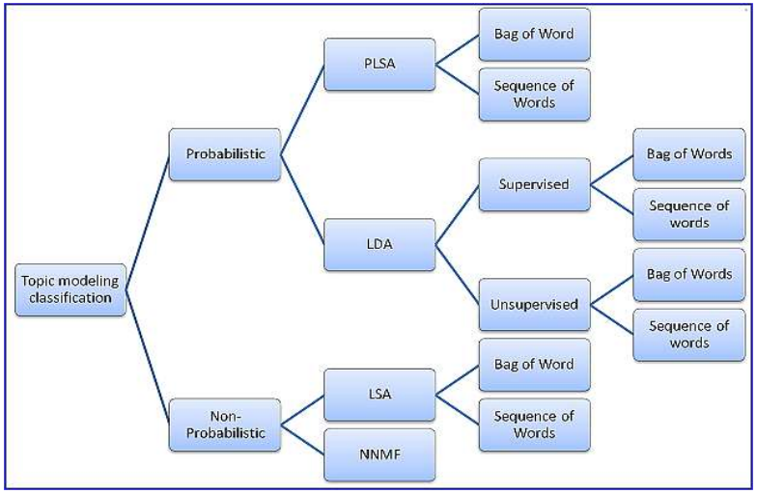

- Métodos de modelagem de tópico
- Latent semantic analysis (LSA)
- Non-Negative Matrix Factorization (NNMF)
- Probabilistic Latent semantic analysis (PLSA)
- Latent Dirichlet Allocation (LDA)
- Latent semantic analysis
- Método algébrico
- Baseado na decomposição de valor único (SVD)
- Em 1997, Landauer e Dumais propuseram a técnica
- A fundamentação teórica do LSA são hipóteses distributivas: afirmam que o contexto que os termos estão colocados podem deixá-los muito mais próximos que o significado semelhante que possam vir a ter
- A relação semântica entre os textos é inferida diretamente pelo corpus apresentado
- Usa representação vetorial de texto para calcular a semelhança entre os textos e encontrar palavras semelhantes, organizando assim os grupos semânticos

Como funciona o algoritmo do LSA:
  - É criado uma matriz A de documentos onde M são as palavras em um documento e N número de documentos no corpus
  - Cada entrada é ponderada com uma função que associa importância de cada palavra no documento em todo o corpus
  - A função de ponderação associa um peso baixo para uma palavra que ocorre em alta frequência para muitos documentos e peso alto para palavras que ocorrem em baixa frequência
  - Aplica-se o SVD (decomposição de valores singulares) à matriz que revela a correlação entre as palavras nos documentos
  - SVD decompõe a matriz A em três matrizes: A=U.∑.V^{T}
    - U é uma matriz ortogonal (U^{T}U)
    - V é uma matriz ortogonal (V^{T}V)
    - ∑ é uma matriz diagonal (σ₁, σ₂...........σ_{K}) com a célula da matriz restante toda zero
  - A matriz A é truncada como A_{k}
  - Resumo: o algoritmo projeta em espaço de alta dimensão em um de baixa dimensão com decomposição de valor único (SVD), mostrando a correlação de termos no espaço semântico com diferentes classificações

- Non-Negative Matrix Factorization
- Método algébrico
- É uma representação de dados confinados a vetores não negativos
- Existe uma restrição de não negatividade no conjunto de dados presentes no modelo
- Em muitas aplicações, os componentes negativos contradizem a realidade física
Como funciona o algoritmo do NNMF:
    - Dada uma matriz de elementos não negativos B e C que é o ruído ou matriz de erro, obtém-se duas matrizes e V e H de B, que também possuem elementos não negativos, tal que:
      - B=V.H+C, V≥0, H≥0

- Probabilistic Latent Semantic Analysis
- Método probabilístico
- Baseado em BOW
- Baseia-se no conceito de que cada palavra gerada a partir de um único tópico e diferentes palavras em um documento podem ser geradas a partir de diferentes tópicos: implica que um documento pode tratar de vários tópicos, e o modelo tenta encontrar quais tópicos estão presentes em um documento
- Cada documento é representado como uma lista de proporções de mistura para esses componentes da mistura e, portanto, reduzido a uma distribuição de probabilidade sobre um conjunto fixo de tópicos: diz que o PLSA representa cada documento como uma combinação ponderada de tópicos. Essas ponderações são as "proporções de mistura" que indicam o grau de associação do documento com cada tópico. Cada documento é assim reduzido a uma distribuição de probabilidade que descreve a probabilidade de o documento pertencer a cada um dos tópicos no modelo
Como funciona o algoritmo do NNMF:
- O modelo é definido por três parâmetros: ϕ, θ e ρ
- ϕ_{z} é a distribuição de palavras w dado os tópicos latentes z ➝ p(w|z)
- θ_{d} é a distribuição de tópicos latentes z dado um documento d ➝ p(z|d)
- ρ_{d} é a probabilidade de escolher um documento d ➝ p(d)
Resumindo:
- Escolha um documento d (ρ_{d})
- Escolha um tópico z (θ_{d})
- Escolha uma palavra w (ϕ_{z})
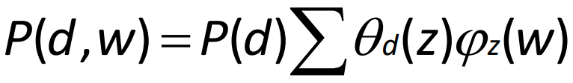
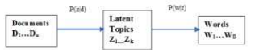
- Latent Dirichlet Allocation
LDA é uma abordagem, baseada no teorema definneti para capturar estrutura estatística significativa inter e intra documento por meio da mistura de suposições distributivas de que o documento surge de vários tópicos, um tópico é definido como distribuição em um vocabulário.
Um modelo generativo é um tipo de modelo de aprendizado de máquina que tem a capacidade de gerar dados sintéticos que se assemelham a dados reais.
Baseado em BOW
Baseia-se no conceito de que cada palavra gerada a partir de um único tópico e diferentes palavras em um documento podem ser geradas a partir de diferentes tópicos
Cada documento é representado como uma lista de proporções de mistura para esses componentes da mistura e, portanto, reduzido a uma distribuição de probabilidade sobre um conjunto fixo de tópicos
Baseado em modelo de variável oculta
Consiste em descobrir automaticamente os tópicos de uma coleção de documentos, portanto, em um conjunto de dados, a distribuição de K tópicos deve ser aprendida por meio de inferência estatística
Para cada documento:
(a) Distribuição por tópicos θd~Dir(α). onde Dir(.) é um empate de uma distribuição uniforme de Dirichelet com o parâmetro de escala α.
(b) Para cada palavra no documento
1. Escreve um tópico específico zd,n~ multi(θd)
2. Escreva uma palavra wd,n~βz,d,n

O problema inferencial central para LDA é determinar a distribuição posterior das variáveis latentes dadas pelo documento:
P(θ,z|w, α, β) = P(θ,z, w| α, β)/P(w|α, β)
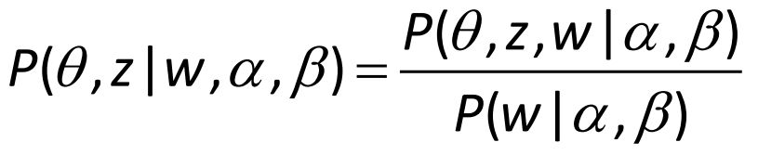
θ representa a distribuição de tópicos em todos os documentos (VARIAVEL LATENTE).
z representa os tópicos associados a cada palavra em todos os documentos (VARIAVEL LATENTE).
w representa as palavras observadas nos documentos (VARIAVEL OBSERVADA).
α e β são hiperparâmetros do modelo.
α (alfa): O hiperparâmetro α controla a dispersão das distribuições de tópicos nos documentos
β (beta): O hiperparâmetro β controla a dispersão das distribuições de palavras nos tópicos

Técnicas de inferência posterior para LDA
São métodos usados para estimar as distribuições posteriores das variáveis latentes (como as distribuições de tópicos e palavras) com base nos documentos observados
- Método Variacional do Campo Médio
O objetivo é encontrar os parâmetros dessas distribuições que melhor aproximam a distribuição posterior real das variáveis latentes
- Amostragem de Gibbs
O processo de amostragem de Gibbs envolve alternar a amostragem de uma variável latente por vez, condicionada às outras variáveis latentes e aos dados observados. Esse processo é repetido várias vezes até que uma amostra da distribuição posterior seja obtida.

Modelos usados no estudo
Modelos escolhidos: LSA (modelo algébrico) e LDA (modelo probabilístico)
Matriz de termos de documento baseada nos documentos estudados é criada (DTM)
K = 10 (número de tópicos em LDA e taxa de fatoração para SVD em LSA)

Evolução dos modelos de tópicos baseados em LDA
Variações que surgiram com necessidades de incorporar aplicações específicas ao modelo
- Modelos de Tópicos Supervisionados
Atribui rótulos para a distribuição de tópicos
Relaciona a distribuição de tópicos como classificação ou regressão em contextos de análise preditiva, como classificação e regressão
- Modelo de Tópico Correlacionado
O LDA é uma distribuição no vocabulário, entretanto, nos dados da vida real, os tópicos estão correlacionados entre si
Modelo de Tópico Correlacionado encontra uma estrutura de covariância entre os componentes
- Modelo de tópico de alocação Pachinko
Algoritmo avançado para explorar a correlação em documentos não estruturados complicados por meio de estrutura de gráfico acíclico direcionado (DAG)
Exibe correlação de palavras no vocabulário, bem como correlações entre tópicos
- Modelo de tópico hierárquico
Enquanto a distribuição da mistura do LDA é feita em um número k predefinido de tópicos, o modelo de tópico hierárquico organiza os tópicos em “árvore”
Os tópicos mais amplos estão no topo e os tópicos mais específicos estão nas camadas inferiores (reflete na ideia que tópicos mais amplos podem conter os tópicos mais específicos)
No LDA, assume-se que cada documento em uma coleção de documentos é uma mistura de tópicos. Cada tópico é representado como uma distribuição de palavras. No entanto, o número de tópicos precisa ser especificado antecipadamente, e os documentos são associados a esses tópicos de uma maneira "plana", sem considerar relações hierárquicas entre eles.
- Modelos de tópicos esféricos
- Modelo de tópico do autor
- Modelo de Tópico Multilíngue
- Modelo de Tópico Dinâmico
- Modelo de Tópico Sintático

Desafios da modelagem de tópicos
- Visualização
A visualização pode ajudar em detalhes sobre a compreensão da saída do modelo de tópico e dos problemas de modelagem
Os principais meios de visualização são:
Apresentação dos principais termos de cada tópico individual usando uma lista de palavras
Abordagem de nuvem de palavras
TMVE - ferramenta que representa cada tópico com os tópicos mais relacionados
Termite - visualização interativa compacta e intuitiva dos tópicos
Topic Nets - usa redução de dimensão na composição de tópicos para plotar documentos em espaço 2D
- Eficiência de Memória
Grandes conjuntos de dados levam horas, até dias, devido à computação pesada e ao acesso intensivo à memória
- Estabilidade
Ao aplicar um modelo de tópicos aplicado ao mesmo conjunto de dados com os mesmos parâmetros em múltiplas execuções em vários momentos, a saída pode não ser necessariamente a mesma

Kit de ferramentas de modelagem de tópicos
Gensim
Biblioteca gratuita projetada para extrair automaticamente tópicos
semânticos de documentos de forma muito eficiente em python
LSA, LDA e Random Projections
Caixa de ferramentas de modelagem de tópicos de Stanford (TMT)
Usado apenas para detectar padrões semânticos em conjuntos de dados textuais
LDA e PLDA
MALLET
Ferramenta rápida e altamente escalável
LDA, LDA Pachinko e LDA Hierárquica
Pacotes R
Rico conjunto de pacotes para modelagem de tópicos

